CALENDARI D’ACTIVITATS 2014 RELACIONADES AMB L’AMICAL

15 DE GENER, SALA D’ACTES UPC . [12-1 DEL MIGDIA]

La historiadora Rosa Toran, responsable de l’arxiu i documentació de l’Amical de Mauthausen, obrirà les activitats del projecte Buchenwald 2014 amb una conferencia pels alumnes de secundària de la comarca a la sala d’actes de la UPC. Toran explicarà als alumnes les bases històriques del fenomen de la deportació als camps i els principis bàsics i la cronologia del feixisme a l’alemanya nazi.

25 DE GENER, DISSABTE, 7 DE LA TARDA A LA PLAÇA DE LA PEIXATERIA

EL GARRAF i l'AMICAL MAUTHAUSEN COMMEMOREN EL DIA INTERNACIONAL DE L’HOLOCAUST I DE PREVENCIO DE CRIMS CONTRA LA HUMANITAT A LA PL. DE LA PEIXETARIA DE VILANOVA I LA GELTRÚ.
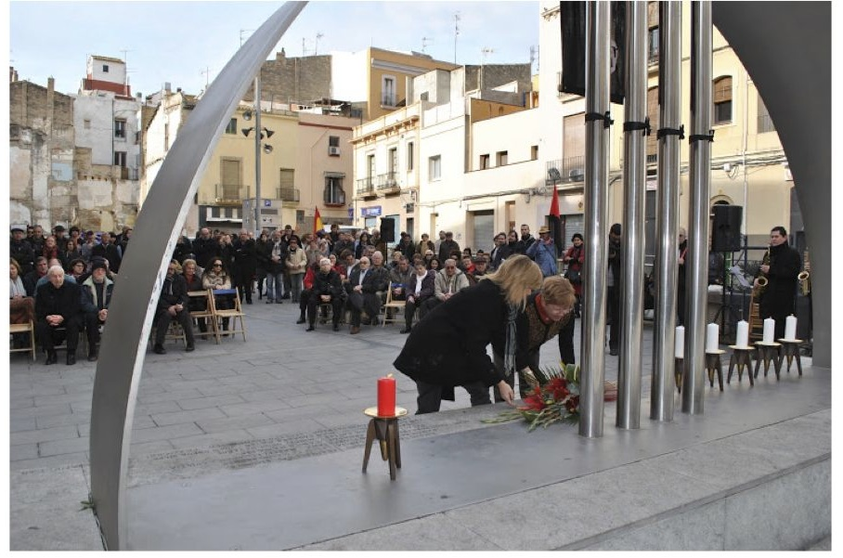

Representants de les víctimes dels camps nazis encendran una espelma en memòria i record dels deportats i deportades.
Els alumnes de tots els centres de secundària implicats en el projecte Buchenwald participen de l’emotiu acte.

DE GENER A ABRIL AL CINEMA BOSC. SEGON CICLE DE CINEMA SOBRE LA DEPORTACIÓ

ELS DARRERS DIJOUS DE CADA MES a les 19.00 h.

Entrada gratuïta

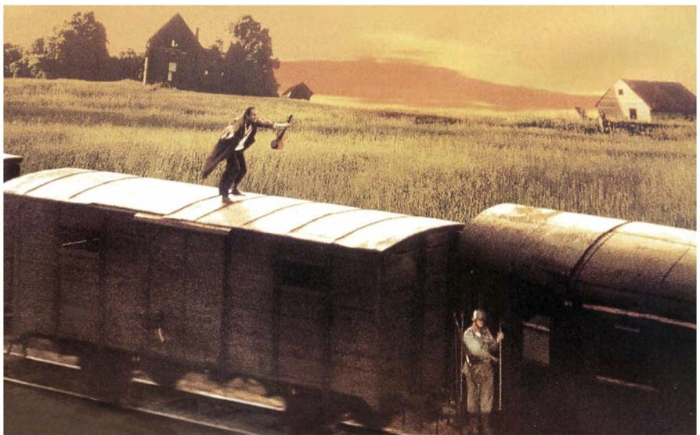

Dijous 30 de gener de 2014
El tren de la vida
Dijous 27 de febrer de 2014
The Last Days
Dijous 20 de març de 2014
Adiós a la vida. Aragoneses en el campo de exterminio de Mauthausen
(documental sobre la deportació republicana)
Dijous 24 d’abril de 2014
Família i Guerra i Sobreviure
(sèrie documental “Memòria del Futur”)
Del 15 de febrer al 30 de juny, AL MUSEU DEL Ferrocarril

Preu 1€

Exposició sobre les dones als camps “Resistents i Deportades”
